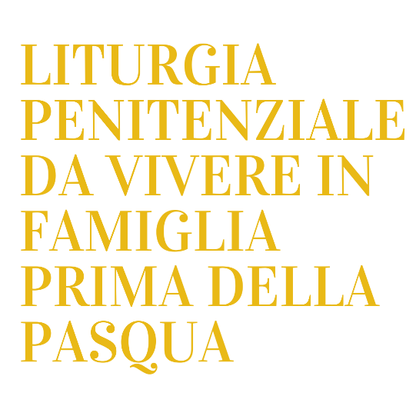

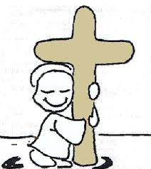
La famiglia si dispone seduta attorno al tavolo, sul quale è consigliabile porre una candela accesa e un’immagine di Gesù (icona o crocifisso)

Un genitore (G) guida la preghiera della famiglia leggendo i testi preceduti dalla G e spiegando le consegne scritte in corsivo; un altro della famiglia (A) proclama il Vangelo. Tutti partecipano a quanto viene proposto.

G - Nel nome del Padre, del Figlio e dello Spirito Santo. Amen!
G - Vieni, Spirito Santo, donaci il tuo amore e la tua gioia. Facci sentire tutta la bellezza di essere figli di Dio. Aiutaci a riconoscere il nostro peccato e ad accogliere il perdono di Dio Padre. Rendici capaci di ascoltare la tua Parola e di vedere le cose belle che compi in tutti quelli che si fidano di Te. Vieni, Spirito Santo!

Tutti i componenti della famiglia invocano liberamente lo Spirito Santo (o Gesù o il Padre). Ad ogni invocazione si risponde insieme: “Vieni, o mio Signore!”

A- Ascoltiamo la parabola del “Padre misericordioso” dal vangelo secondo Luca (Lc 15,11-32)
Disse ancora Gesù: «Un uomo aveva due figli. Il più giovane disse al padre: Padre, dammi la parte del patrimonio che mi spetta. E il padre divise tra loro le sostanze. Dopo non molti giorni, il figlio più giovane, raccolte le sue cose, partì per un paese lontano e là sperperò le sue sostanze vivendo da dissoluto. Quando ebbe speso tutto, in quel paese venne una grande carestia ed egli cominciò a trovarsi nel bisogno. Allora andò e si mise a servizio di uno degli abitanti di quella regione, che lo mandò nei campi a pascolare i porci. Avrebbe voluto saziarsi con le carrube che mangiavano i porci; ma nessuno gliene dava. Allora rientrò in sé stesso e disse: Quanti salariati in casa di mio padre hanno pane in abbondanza e io qui muoio di fame! Mi leverò e andrò da mio padre e gli dirò: Padre, ho peccato contro il Cielo e contro di te; non sono più degno di esser chiamato tuo figlio. Trattami come uno dei tuoi garzoni. Partì e si incamminò verso suo padre.
Quando era ancora lontano il padre lo vide e commosso gli corse incontro, gli si gettò al collo e lo baciò. Il figlio gli disse: Padre, ho peccato contro il Cielo e contro di te; non sono più degno di esser chiamato tuo figlio. Ma il padre disse ai servi: Presto, portate qui il vestito più bello e rivestitelo, mettetegli l'anello al dito e i calzari ai piedi. Portate il vitello grasso, ammazzatelo, mangiamo e facciamo festa, perché questo mio figlio era morto ed è tornato in vita, era perduto ed è stato ritrovato. E cominciarono a far festa. Il figlio maggiore si trovava nei campi. Al ritorno, quando fu vicino a casa, udì la musica e le danze; chiamò un servo e gli domandò che cosa fosse tutto ciò. Il servo gli rispose: È tornato tuo fratello e il padre ha fatto ammazzare il vitello grasso, perché lo ha riavuto sano e salvo. Egli si arrabbiò, e non voleva entrare. Il padre allora uscì a pregarlo. Ma lui rispose a suo padre: Ecco, io ti servo da tanti anni e non ho mai trasgredito un tuo comando, e tu non mi hai dato mai un capretto per far festa con i miei amici. Ma ora che questo tuo figlio che ha divorato i tuoi averi con le prostitute è tornato, per lui hai ammazzato il vitello grasso. Gli rispose il padre: Figlio, tu sei sempre con me e tutto ciò che è mio è tuo; ma bisognava far festa e rallegrarsi, perché questo tuo fratello era morto ed è tornato in vita, era perduto ed è stato ritrovato».

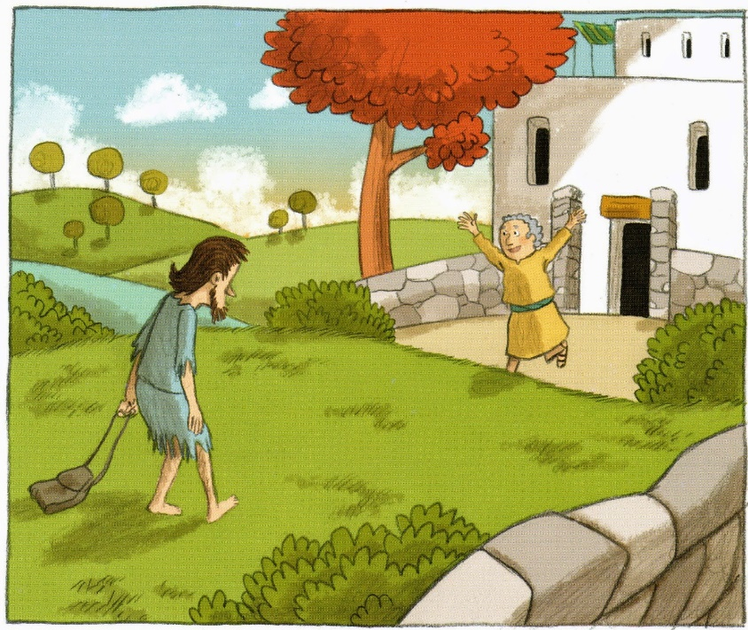
G- Gesù ci racconta la bellezza di essere perdonati da Dio. Dio è un padre che ama i suoi figli. Li ama sempre, anche quando vogliono fare di testa propria e poi vanno a sbattere e si fanno male. Lui ci perdona sempre, ci riaccoglie sempre tra le sue braccia e fa festa insieme con noi ogni volta che ritorniamo da Lui. Per noi è disposto a dare tutto e a fare tutto. Dio Padre ci vuole così bene che si commuove quando noi suoi figli ci pentiamo e ritorniamo a casa. Egli ci apre sempre la porta: ci vuole troppo bene per lasciarci fuori! Il suo amore ci fa rinascere, ci rialza e ci fa stare molto meglio di prima. Forse qualcuno può essere invidioso di quanto Dio ci ami, proprio come lo era il fratello maggiore. Ma il nostro Dio è fatto così: è un Padre che non riesce a non amarci. Occorre che diciamo a quanti incontriamo che Dio è anche loro Padre e che li ama infinitamente, fino a dare tutto quello che ha per il loro bene.

Dopo aver ascoltato questa parabola che Gesù ci ha raccontato, diciamo un grande grazie a Dio Padre per l’amore immenso che ha per ognuno di noi (lo facciamo in silenzio per alcuni istanti).

Poi proviamo a rispondere, nel silenzio del nostro cuore, a queste domande, lasciando alcuni momenti di silenzio dopo ogni domanda (possiamo vivere questo momento ad occhi chiusi):
Hai ringraziato Gesù per tutti i doni che ti ha dato? Hai sciupato qualcuno di questi doni?
Quando ti trovi in difficoltà preghi Gesù che ti aiuti o tieni tutto per te? Sai chiedere aiuto alle persone che ti vogliono bene o pensi di potertela cavare da solo?
Quando ti arrabbi con qualcuno sei capace di rientrare in te stesso e di chiedere scusa?
Quando sei agitato/a ti capita di chiedere a Gesù che ti dia serenità e pace nel cuore?
Sei stato invidioso/a degli altri perché credevi che avessero ricevuto più di te senza esserselo meritato?
Pensi più spesso che Dio sia un padre che ti perdona sempre o che Lui sia un giudice che ti condanna se non obbedisci ai suoi comandi?
Quando ti rivolgi a Dio lo vedi più come padrone o più come padre?
Ti ricordi qualche esperienza in cui hai sentito tutto l’amore e tutto il perdono del Signore per te?
Ora, ogni componente della famiglia prende 2 piccoli fogli bianchi:
- sul primo, a partire dalle risposte date personalmente alle domande e da tutto quello che ci si ricorda, ognuno scrive i peccati che ha commesso e che Dio Padre gli perdonerà;
- sul secondo ognuno scrive il proprio “grazie” per l’amore e il perdono che il Padre sempre gli regala e scrive come si sente ogni volta che da Lui è perdonato (o come si è sentito amato dal Padre in qualche episodio particolare della propria vita).

Una volta terminata la consegna, i fogli con i peccati di ciascuno vengono strappati in tanti pezzi e gettati nel cestino da un genitore, ad indicare la misericordia di Dio Padre che sbriciola il nostro peccato e getta nella spazzatura le nostre colpe. Poi il genitore che guida la preghiera invita tutti i famigliari presenti a chiedersi scusa per qualche offesa arrecata gli uni agli altri.

G- O Dio nostro Padre, che ci liberi sempre dai nostri peccati, fa che impariamo a perdonarci reciprocamente, così da diventare annunciatori della tua misericordia in famiglia e in tutti gli ambienti in cui viviamo. Per Cristo nostro Signore. Amen.
Segno di pace (nel modo che si ritiene più opportuno) tra tutti i componenti della famiglia, segno del perdono ricevuto dal Padre che diventa perdono donato a tutti quelli di casa propria.
A questo punto ognuno legge il proprio foglio con il “grazie” al Signore, facendolo diventare preghiera di lode di tutta la famiglia. Ad ogni preghiera di ringraziamento, tutti dicono: “Ti lodiamo, Signore!”

G- Dio Padre, ricco di misericordia e grande nell’amore, ha tolto il nostro peccato e ci ha ridonato la forza di seguirlo con gioia ed entusiasmo. Egli ci è corso incontro, ci ha abbracciato, ci ha baciato, ci ha rivestiti con il vestito bello del suo amore e ha fatto festa insieme con noi; ci ha fatti passare dal buio del peccato alla luce della vita nuova, proprio come il Figlio Gesù che, nella Pasqua che tra poco celebreremo, è passato dalla morte alla vita. Per questo lo ringraziamo e, guidati dallo Spirito Santo, lo preghiamo insieme (tenendoci per mano):
Padre nostro …
Il Signore ci ama e ci perdona sempre! Benediciamo il Signore!
Rendiamo grazie a Dio
Il genitore che ha guidato la preghiera può concludere questo momento penitenziale tracciando un segno di croce sulla fronte dei figli e degli altri famigliari presenti.

